Javaをインストールする

目次

1. インストーラをダウンロードする 1

2. インストーラを実行し環境変数を設定する 2

# インストーラをダウンロードする

Oracleダウンロードサイトを開く。

以降の画面キャプチャは2023年9月のもの。随時更新されているので全く同じではない。

<https://www.oracle.com/jp/java/technologies/downloads/>

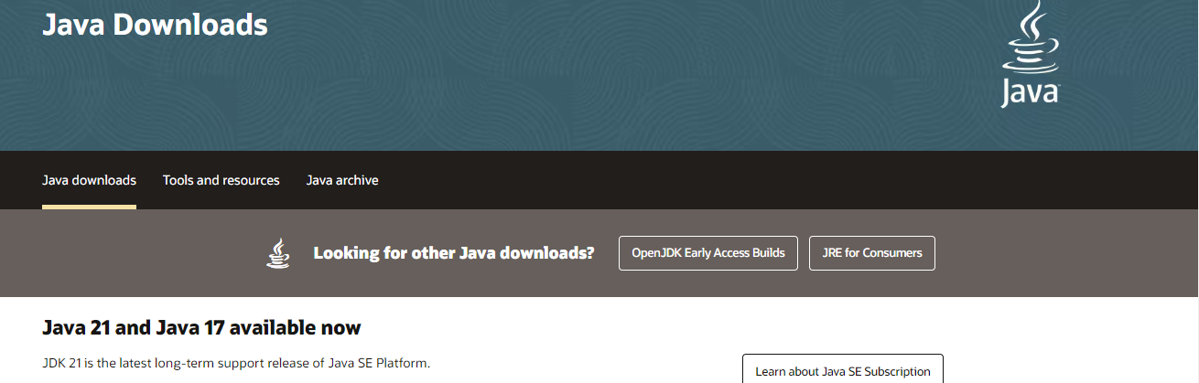

Java8については下方にスクロールする。

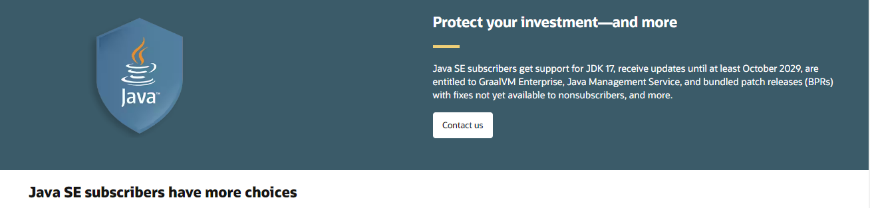

さらに下方へスクロールする。

次のキャプチャは、Windows用x64インストーラの場合

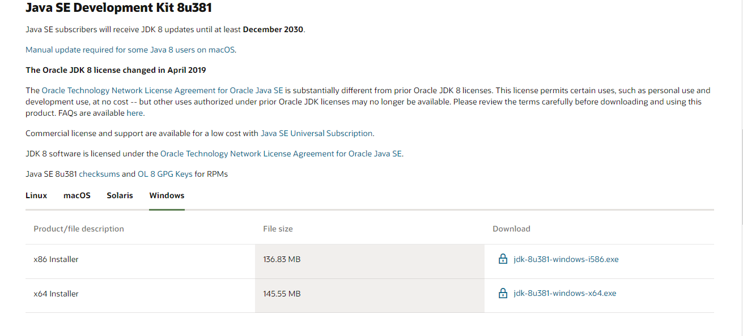

参考

https://www.java.com/ja/download/why-java-8-recommended.html

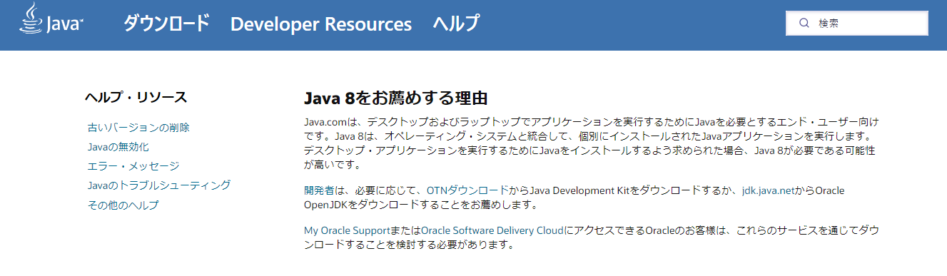

# インストーラを実行し環境変数を設定する

参考：JDK(Java)のインストールと環境設定

<https://www.javadrive.jp/start/install/>